รายงานการปฏิบัติราชการประจำเดือน

4. งานตรวจบุคคลและยานพาหนะ
12 ก.พ.2567 เวลา 12.00 น.
ภายใต้การอำนวยการของ พ.ต.อ.วีรยศ การุณยธร รอง ผบก.ตม.2 รรท.ผกก.ตม.จว.จันทบุรี,
พ.ต.ท.ศวัส โชติรณพัส รอง ผกก.ตม.จว.จันทบุรี, พ.ต.ท.ฤชุภัทร หลาวทอง สว.ตม.จว.จันทบุรี
ได้สั่งการให้เจ้าหน้าที่งานตรวจบุคคลและยานพาหนะ ตม.จว.จันทบุรี ประจำจุดผ่านแดนถาวรบ้านแหลม
ตรวจเข้มในการตรวจบุคคลและยานพาหนะขนส่งสินค้าที่นำเข้า - นำออกราชอาณาจักร เพื่อป้องกันการลักลอบกระทำความผิดตาม พ.ร.บ.คนเข้าเมือง พ.ศ.2522 บุคคลตามหมายจับ ตรวจหายาเสพติดหรือสารตั้งต้น และ
สิ่งผิดกฎหมาย ตามขั้นตอนและกฎหมายอย่างเคร่งครัด

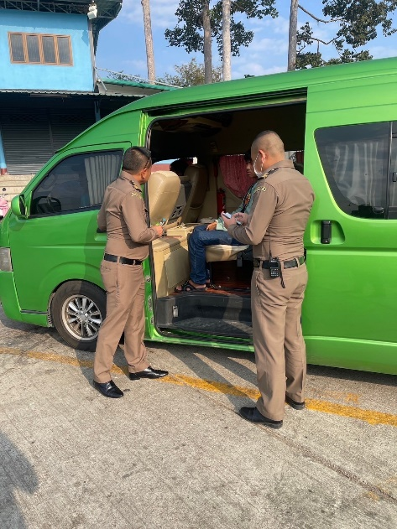
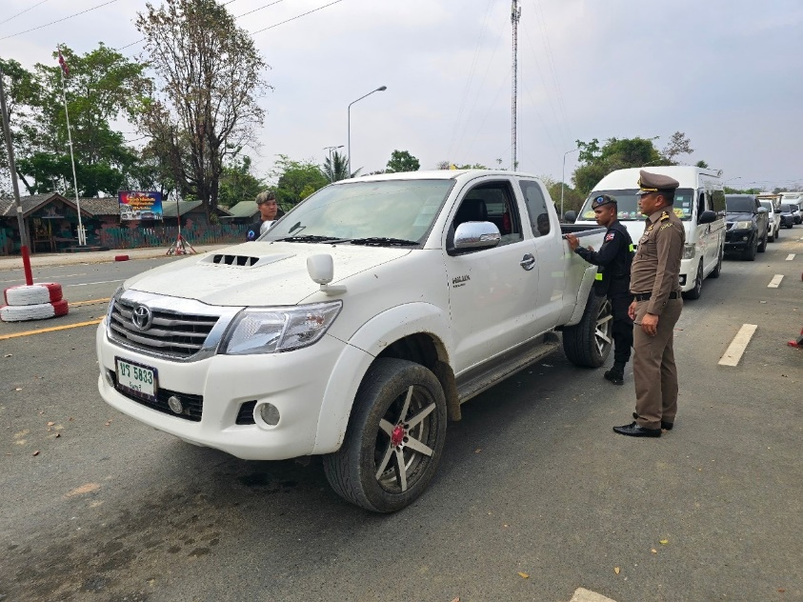

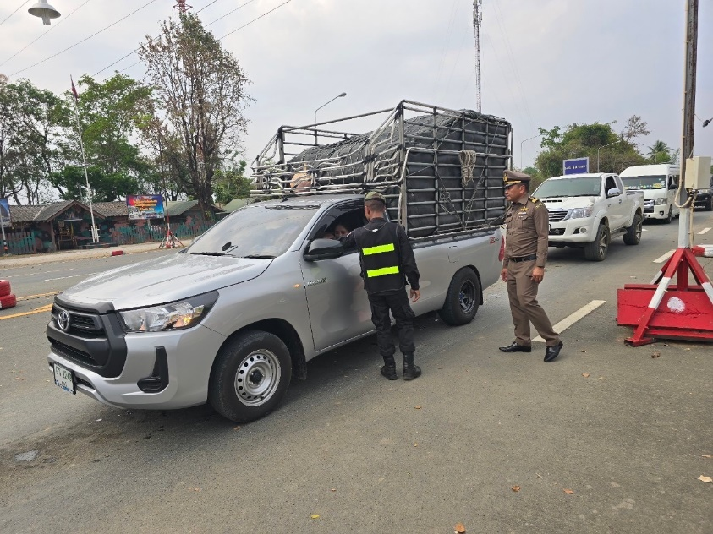
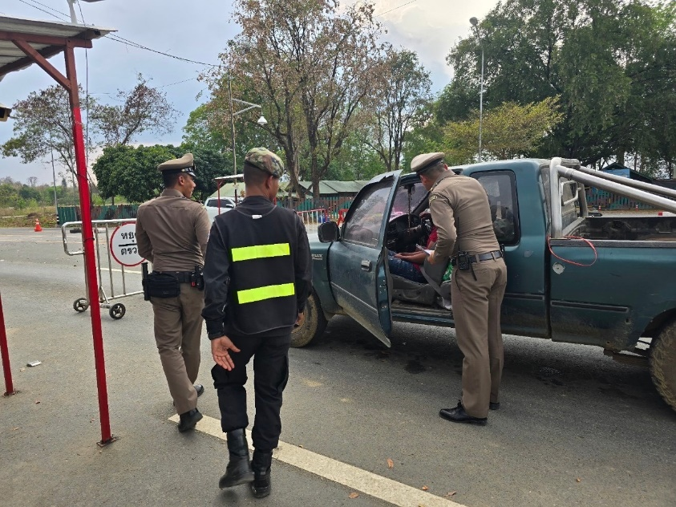

ข้อมูลเชิงสถิติ ผลการปฏิบัติราชการประจำเดือน กุมภาพันธ์ ปีงบประมาณ พ.ศ.2567
จุดผ่านแดน/จุดผ่อนปรน | ขาเข้า | ขาออก | รวมทั้งหมด
1.จุดผ่านแดนถาวรบ้านแหลม | 74,589 | 74,985 | 149,574
2.จุดผ่านแดนถาวรบ้านผักกาด | 77,893 | 79,550 | 157,443
3.จุดผ่อนปรนเพื่อการค้าซับตารี | 1,442 | 1,492 | 2,934
4.จุดผ่อนปรนเพื่อการค้าสวนส้ม | 716 | 713 | 1,429
รวมทั้งสิ้น | 154,640 | 156,740 | 311,380

